Dom holenderski - wszystko co musisz o nim wiedzieć
Marzy Ci się zwiedzanie różnych zakątków świata? A może chciałbyś na cały sezon wakacyjny osiąść w jednym miejscu? Sprawdź, czym wyróżnia się <strong>dom holenderski</strong> i jakie jest jego zastosowanie!

Czym wyróżnia się dom holenderski?
I choć sama nazwa wydaje się znajoma, to nie każdy zdaje sobie sprawę z tego, czym właściwie jest dom holenderski i czym różni się od tradycyjnego budownictwa. Nie myli więc stwierdzenie, że jest to coś na wzór domku letniskowego - ze szczególnym zwróceniem uwagi, że znaczna część domków holenderskich przeznaczona jest do użytku całorocznego. To idealne rozwiązanie dla osób, które nie chcą decydować się na budowę tradycyjnego domku, jednak na jakiś czas chcą zmienić otoczenie.
Dlaczego warto zdecydować się na zakup domu holenderskiego?
Chyba nikogo nie trzeba przekonywać, że domy holenderskie cieszą się dużą popularnością. Wynika to z faktu, że ich posiadanie nie wiąże się z z tak dużym wydatkiem jak w przypadku domu murowanego. Co więcej, dom holenderski zmieści się nawet na działce rekreacyjnej, dlatego nie musisz być właścicielem hektarów ziemi, aby mieć w posiadaniu tego typu domek.

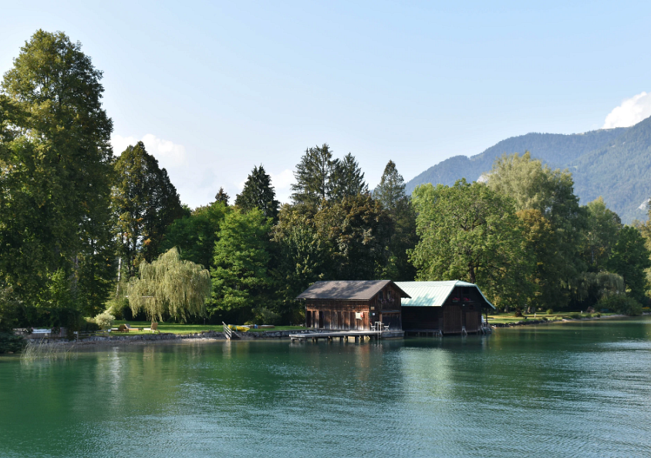
Dom holenderski a pozwolenie na budowę
Nie każdy zdaje sobie z tego sprawę, ale do postawienia domu holenderskiego nie jest wymagane pozwolenie na budowę. Budowa może mieć miejsce od razu, bez konieczności kontaktowania się z urzędem czy innym podmiotem prawnym. Sprawdź również, jakie inne zalety posiada dom holenderski i jakie jest jego zastosowanie!

